嘉義縣美林國民小學
110學年度雙語國家政策－口說英語展能樂學計畫
子計畫2-1：國民中小學英語日活動成果報告表
活動名稱 | 英語闖關暨  英語歌謠律動活動 |  | 辦理日期 | 110/12/24
辦理地點 | 禮堂 |  | 參加人數 | 48
成果摘要-活動內容介紹及特色說明  (列點說明) | 本活動旨在透過英語歌曲、唸謠的學習，促發學生具備音樂欣賞、律動動作設計的基本素養，以培養學生音樂律動的美感體驗，並運用肢體符號於英語歌謠，以提升學生英語學習的樂趣，並將創作成果分享與同學分享，彼此互相欣賞與學習。  英語歌謠律動展演活動：  - 於律動課程融入英語歌曲律動教學，並在課堂中教唱英語歌曲，請學生創作動作並編排隊型。  - 運用平板載具設計歌詞闖關活動，讓學生可以自主學習練習啍唱英語歌曲。  - 配合學校朝會請學生進行英語歌謠律動表演，學習同學彼此欣賞彼此的動作並互相鼓勵。  - 搭配西方文化節慶教學，並進行闖關活動，讓學生了解節慶代表的意義，體會文化的意涵。
照片說明
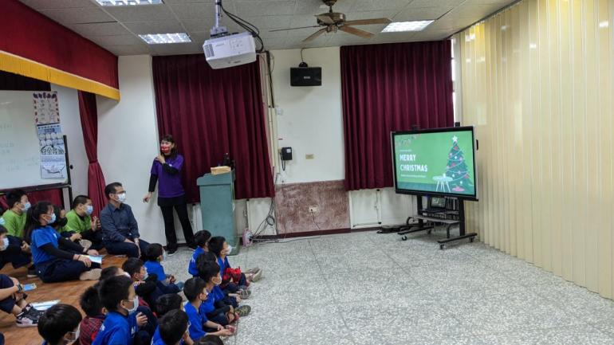 |  | 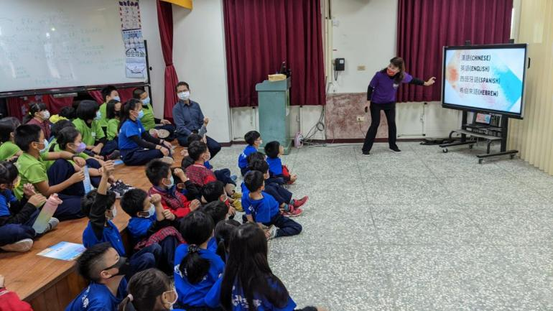
西方文化節慶意義 |  | 透過語言的交流認識多元文化
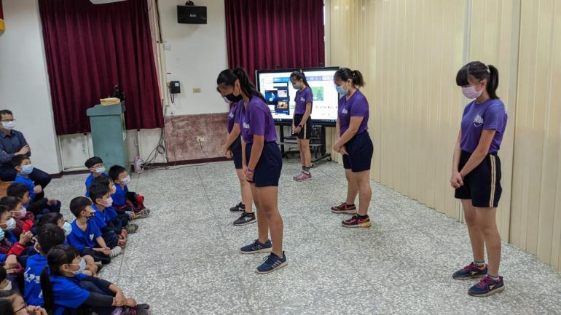 |  | 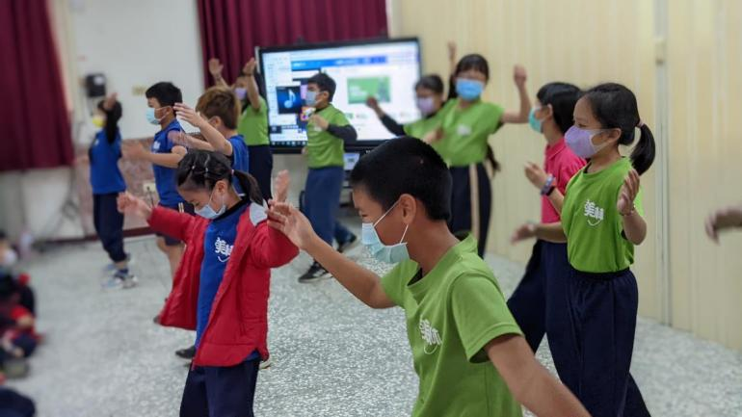
英語歌曲律動(Like a prayer) |  | 英語歌曲律動(Dancing party)
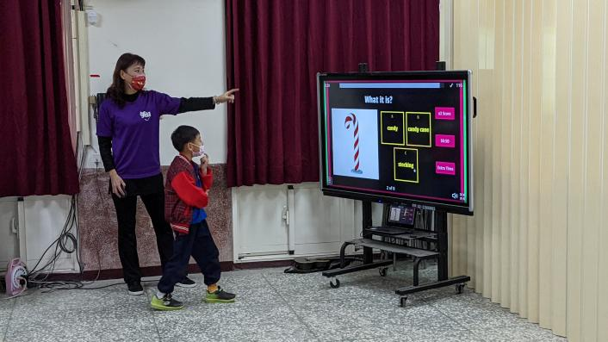 |  | 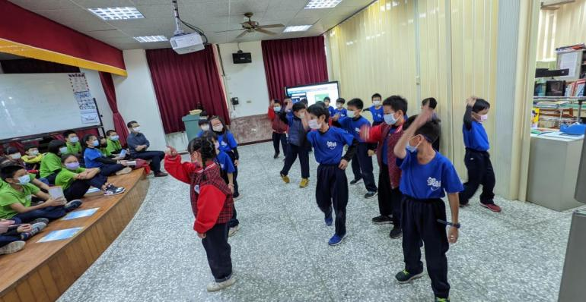
西洋聖誕節闖關活動 |  | 英語歌曲律動(Do Rei Mi)
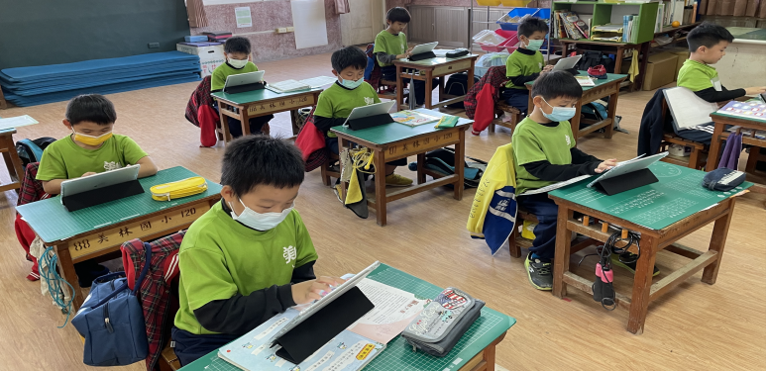 |  | 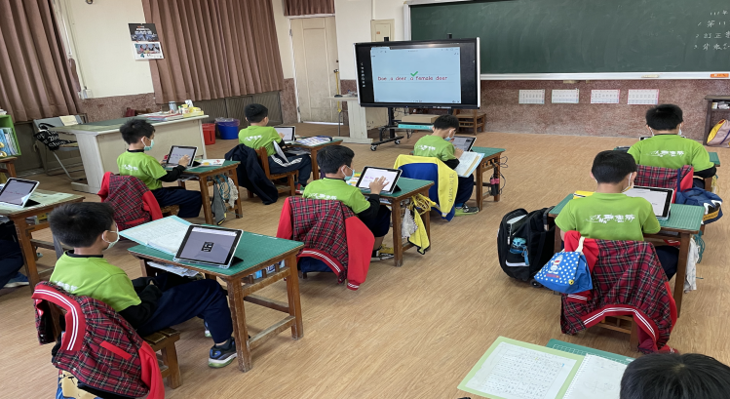
運用平板載具練習英語歌詞(Do Rei Mi) |  | 運用平板載具練習英語歌詞(Do Rei Mi)

